# Laboratorio 16

**Daremos en el botón Archivo y buscaremos el archivo llamado “http-disney101.pcapng”**

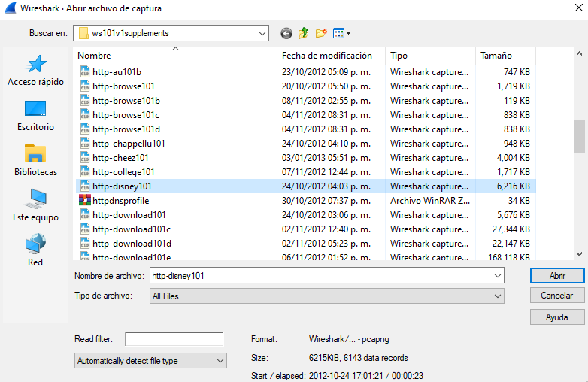

**El filtro HTTP y podremos visualizar que coinciden 4093 fotogramas con el filtro que aplicamos**

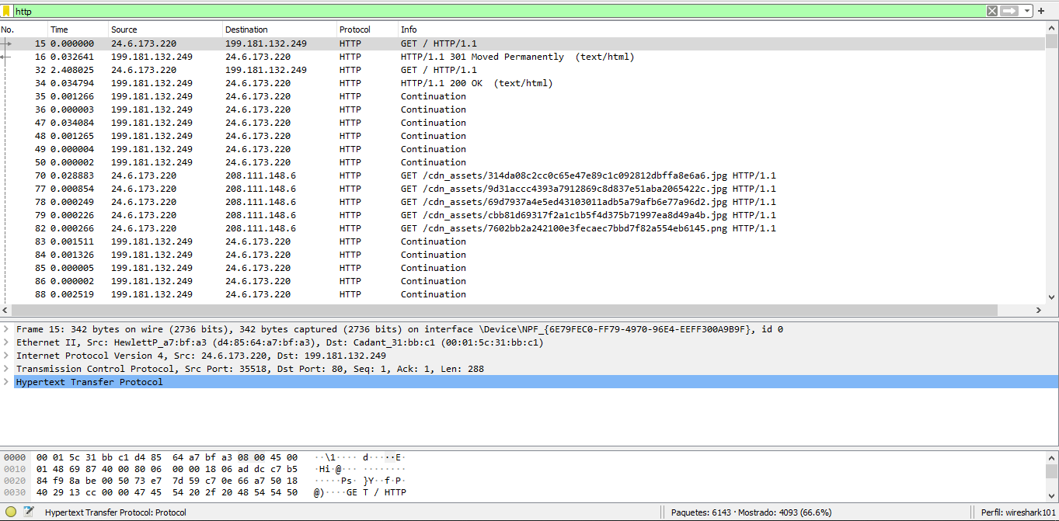

**remplazaremos el HTTP por tcp.port==80 y le daremos clic al botón de aplicar**



**Una vez que le demos al botón de aplicar podemos observar que ahora nos salen 5917 paquetes**

